**Nuvoton(新唐科技) 線上韌體更新系列教學 - SPI界面篇**

比較進階的I2C ISP，開發板使用NuMaker-NUC1262SE來當測試的裝置，需要準備Nu-Link2-Pro，此為新唐多合一的燒錄裝置，下面讓實現I2C ISP的功能:   
  
  
1, Nu-Link2-Pro重新上電可看到一個disk名為NuMicro MCU，打開內部的NU_CFG.TXT文字檔，並將BRIDGE-MODE後面的數值修改成2，切換到ISP-LDROM模式，及設定SPI 速度，儲存後再次重新上電  
  
  
2. 接下來準備NUC1261的SPI ISP，路徑如下  
  
<https://github.com/OpenNuvoton/NUC1261BSP/tree/master/SampleCode/ISP/ISP_SPI>3. 編譯後進行燒錄，使用ICP programming tool將檔案燒至LDROM並於Config設定LDROM開機  
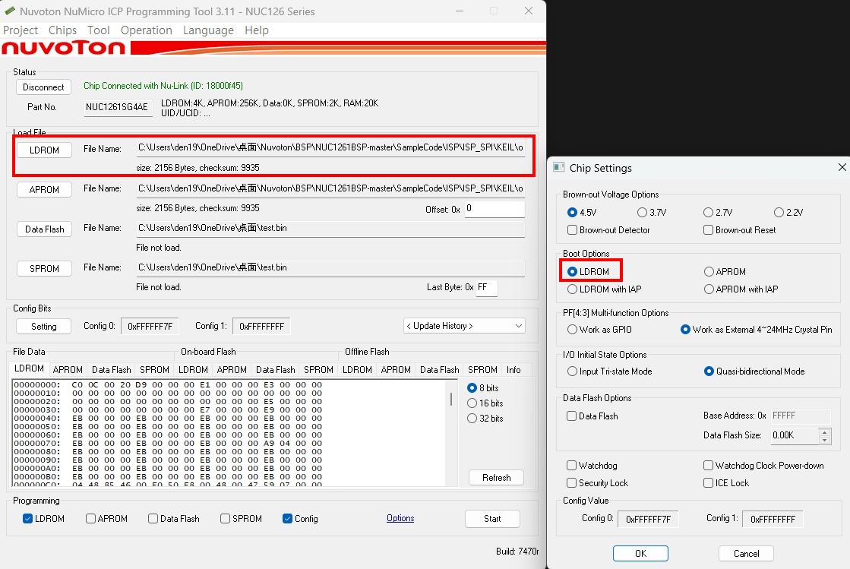  
  
  
4. 硬體部分將Nu-Link2-Pro的Bridge Connector I2C接口與開發板的Pin31(SCL)及Pin32(SDA)對接即可  
  
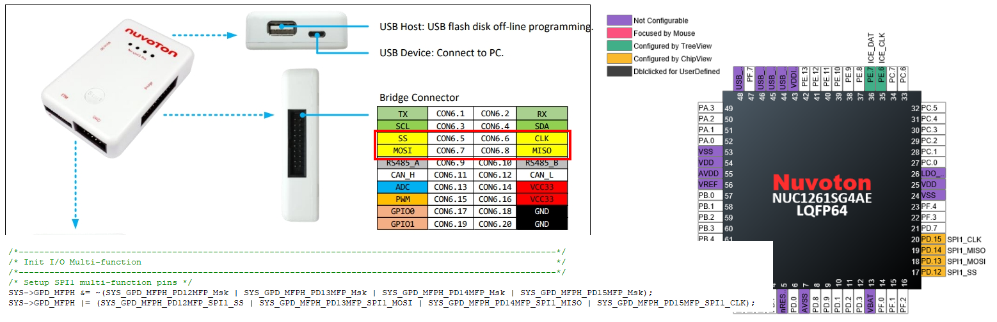  
  
5. 接著打開ISP tool，點選SPI interface後按connect，按下NuMaker-NUC1262SE MCU端的reset按鍵從LDROM開機，此時可以看到連線成功，APROM載入一個簡單的code並點選燒錄  
  
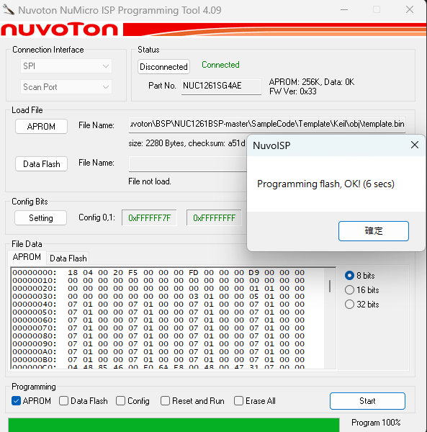  
  
6. 最後再次打開ICP programming tool，將NUC1262的資料讀取出來，比對APROM的code是不是燒錄成功  
  
